附件
陕西省第一届职业技能大赛赛徽（LOGO）
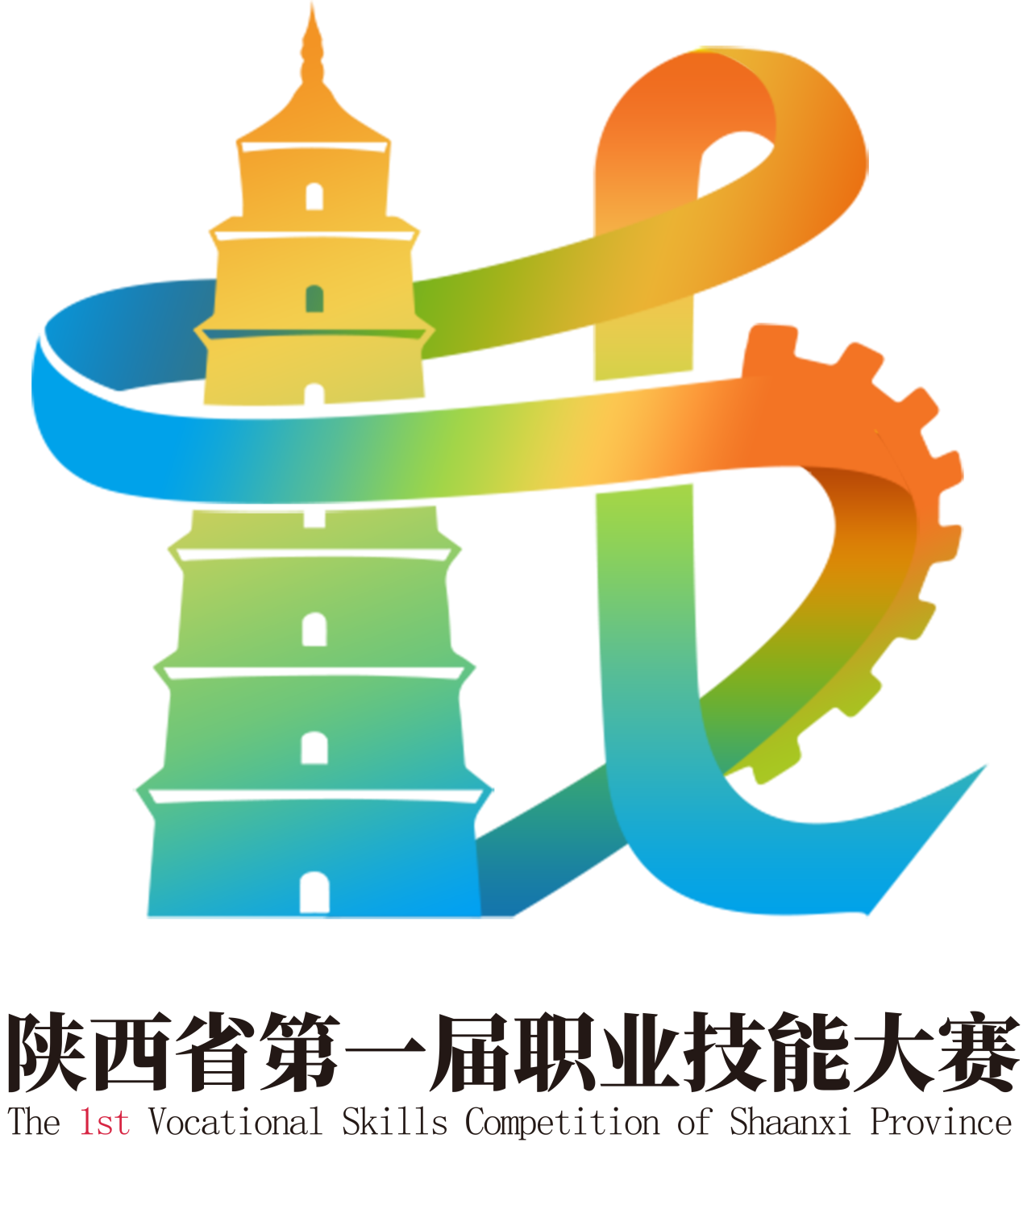
设计理念：标识以技能大赛的“技”字为创意设计延伸，与陕西的标志性建筑大雁塔进行有机融合，既充分展现了陕西深厚的历史文化底蕴，又赋予了标志独特的地域特色和文化魅力。在字形的基础上融入了飞扬的丝带与转动的齿轮，丝带轻盈飘逸，象征着技能之风的自由翱翔；而转动的齿轮则代表着技能的精进与传承，犹如时间的车轮，不断向前滚动。这些元素既紧扣技能大赛的核心要义，又巧妙地传递出技能竞技的活力与激情。配色以蓝、绿、橙三种颜色渐变的形式为主，代表着平静、稳重、多元、专业和绿色和谐，凸显了大赛严谨的专业态度和技能要求。设计整体生动诠释了“陕西省职业技能大赛”的文化内涵和外化视觉形象，为大赛注入了新的活力与魅力，成为连接历史与未来、技能与文化的桥梁。
设计师：人民日报数字传播 高矾
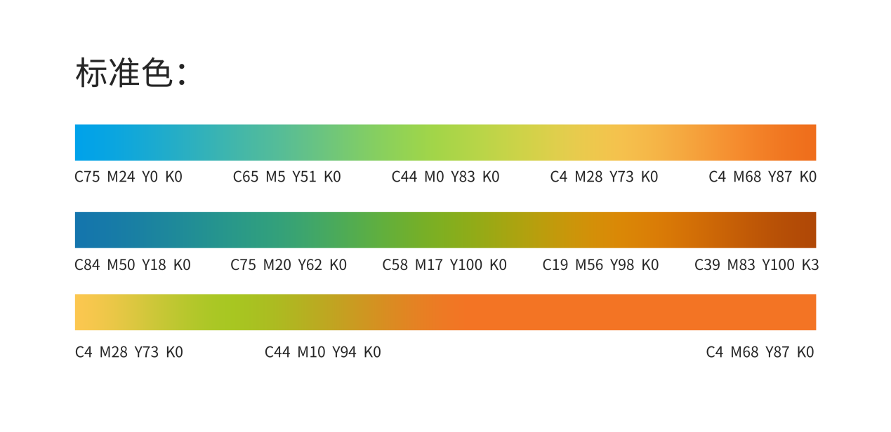

抄送：人社部办公厅；省政府办公厅。
陕西省第一届职业技能大赛组委会办公室 2024年6月28日印发

